実験② 回路中のエネルギー ～ジュール熱の測定～
1.目的
水中のニクロム線に電流を流し、電池のエネルギー（仕事）が回路中でどのように変換されるかを調べる。

2.手順
① 図のような回路を組む。容器には水200mlを入れる。
- 電源装置が直流出力になっている事を確認後、
つまみをまわして回路に電圧を加える。
このとき、電流計の値を測定したい値にあわせる。

- 一旦スイッチを切り、温度を測定する。その後スイッチを入れ、60秒ごとに温度計の値を読みとり、記入する。
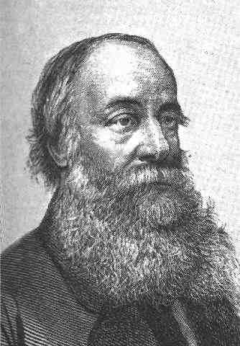
- 水を換え、電流値を変えて再度同じ測定を行う。
- 縦軸T（上昇温度）横軸t(時間)のグラフを作成する。
3.実験を行う上際の注意点
ⅰ 水の温度が一様になるようにかき混ぜ棒でやさしくかきまぜる。
ⅱ 電流、電圧計の値が安定しているかをチェックしながら測定する。
ⅲ 600秒(10分間)測定を行う。
ジュール
(1818-1889)
ⅳ 温度計の値を目盛りの10分の１まで読みとる。
5.結果
測定① 電流（ Ａ） そのときの電圧 （ Ｖ）
時間 t | 0 | 60 | 120 | 180 | 240 | 300
温度
上昇温度 T

時間 t | 360 | 420 | 480 | 540 | 600 | 660
温度
上昇温度 T

測定② 電流（ Ａ） そのときの電圧 （ Ｖ）
時間 t | 0 | 60 | 120 | 180 | 240 | 300
温度
上昇温度 T

時間 t | 360 | 420 | 480 | 540 | 600 | 660
温度
上昇温度 T

6.考察・感想

番号 氏名
----------------------------------------

